Dla przypadku 6 klas:
Wprowadzono następujące klasy pacjentów:
klasa 1 – pacjenci chemii dziennej „jednodniowej”, którzy przychodzą na chemioterapię jeden raz w trakcie trwania jednego cyklu chemioterapii;
klasa 2 – pacjenci chemii wielodobowej, przy czym czas pobytu w szpitalu wynosi średnio 4,6 doby;
klasa 5 – pacjenci chemii dziennej „pięciodniowej”, którzy przychodzą na chemioterapię 5 dni pod rząd w trakcie trwania jednego cyklu chemioterapii;
klasa 3 – dodatkowi pacjenci chemii wielodobowej;
klasa 4 – dodatkowi pacjenci chemii dziennej „jednodniowej”;
klasa 6 – dodatkowi pacjenci chemii dziennej „pięciodniowej”.

Łączna liczba pacjentów wynosi 414, przy czym chemię dzienną „jednodniową” przyjmuje 250 pacjentów, „pięciodniową” – 20 pacjentów, chemię wielodobową – 144 pacjentów.

Jeśli zgłasza się o 20% więcej pacjentów , wtedy mamy pacjentów klas 3, 4, 6, odpowiednio 29 pacjentów, 50, 4 (niższy priorytet)

Systemy 6-7 są stacjami z priorytetem względnym ponieważ pacjenci kontynuujący leczenie mają pierwszeństwo przyjęcia chemioterapii.

NIECH Współczynniki obsługi poszczególnych klas pacjentów w stacjach 1-8:
- μ₁ = μ₁₁ = μ₁₂ = μ₁₅ = μ₁₃ = μ₁₄ = μ₁₆ = 67
- μ₂ = μ₂₁ = μ₂₂ = μ₂₅ = μ₂₃ = μ₂₄ = μ₂₆ = 8
- μ₃ = μ₃₂ = μ₃₃ = 60
- μ₄ = μ₄₁ = μ₄₅ = μ₄₄ = μ₄₆ = 8.33
- μ₅ = μ₅₂ = μ₅₃ = 12
- μ₆ = μ₆₂ = μ₆₃ = 0.218
- μ₇ = μ₇₁ = μ₇₄ = μ₇₅ = μ₇₆ = 1
- μ₈₁ = μ₈₄ = 0.092; μ₈₂ = μ₈₃ = 0.137; μ₈₅ = μ₈₆ = 0.053

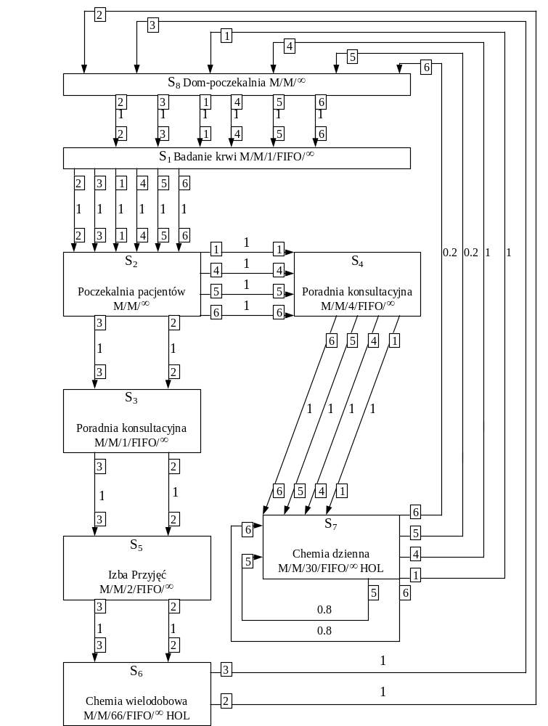
.

Sformułowanie problemu optymalizacji - ogólnie
- poszukiwana jest taka liczba kanałów obsługi m w poszczególnych systemach, dla których koszty pracy sieci są najmniejsze; pozostałe parametry sieci są znane;

Funkcja przedstawiająca koszt eksploatacji sieci - uwzględniając jednostkowe koszty oczekiwania zgłoszenia w kolejce i jednostkowe koszty utrzymania kanałów obsługi (równe jednostkowym kosztom niezajętości kanałów) – jest np. dla sieci otwartej z systemami Typ1, (BCMP):

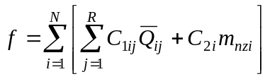

przy czym dla tej sieci (otwarta BCMP, tylko Typ 1):
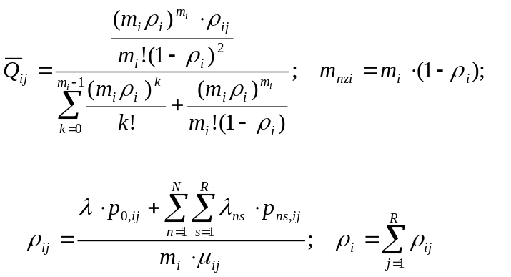

gdzie:
C_{1ij} – koszt oczekiwania zgłoszenia klasy j w stacji i,
C_{2i} – koszt obsługi zgłoszenia w stacji i,
m_{nzi} – liczba niezajętych kanałów w stacji i.

W PROJEKCIE:

C₁ = C_{1ij} = 5 dla wszystkich systemów niezależnie od klasy klientów, podobnie jak koszty niezajętości kanału C₂ = C_{2ij} = 15.

1) 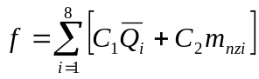
wartość Q różna w zalezności od rodzaju sieci i typu systemów

2) Poszukiwana jest taka liczba kanałów obsługi w systemach S₆ i S₇, aby rozsądnie zminimalizować czas oczekiwania pacjentów klas z niższym priorytetem 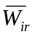 przy maksymalnym wykorzystaniu łóżek.
Minimalizowana funkcja celu przyjmuje więc postać:

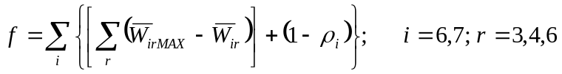

przy czym:
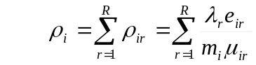

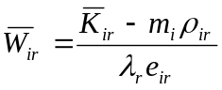
gdzie:
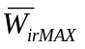 - oznacza dopuszczalny maksymalny czas oczekiwania zgłoszenia klasy r w stacji i

- jeśli obsługa zgłoszenia z niższym priorytetem nie jest przerywana w przypadku przyjścia zgłoszenia z wyższym priorytetem (priorytet względny):
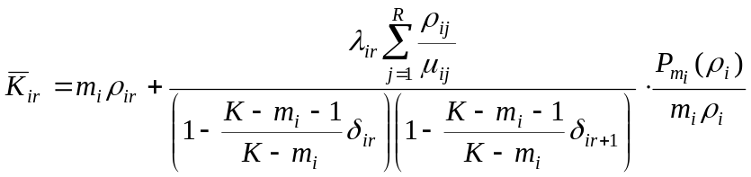

Niech wartość wynosi 2 godziny, przestrzeń poszukiwanych rozwiązań ograniczyć następująco:
- m₆ należy do zbioru liczb całkowitych z przedziału [66, 90];
- m₇ należy do zbioru liczb całkowitych z przedziału [30, 50]

UWAGA: patrz metoda SUM i informacje ad. Systemów i sieci kolejkowych oraz dołączone publikacje

